

**MCP设备物联网管理**

**需求规格说明书**

文档信息

|  |  |
| --- | --- |
| 文档标题 | MCP设备物联网管理需求规格说明书 |
| 文档Ref. No. | Ref: |
| 文档版本号 | Version 1.0 |
| 文档接受方 | 广东医大智能科技有限公司 |
| 撰写 | 广东医大智能科技有限公司  郑丽君（产品经理）  手机：13826480765  邮件：zlj@mescm.com |
| 文档编制日期 | 2025/01/ |

目录

1 新增【设备类型管理】模块 4

1.1 新增设备类型 4

1.2 编辑/删除设备类型 5

1.3 导入/导出 5

1.4 物模型管理 5

2 【设备档案管理】调整需求 16

2.1 基础信息调整需求 16

2.2 设备物模型管理 17

2.3 设备运行监控 18

3 设备数据采集超时告警 25

4 新增【设备监控异常】模块 25

4.1 查询 26

4.2 列表展示 26

4.3 EXCEL导出 27

5 范围 27

1. 新增【设备类型管理】模块

在【设备管理】一级菜单目录下创建【设备类型管理】二级菜单页面，把原来通过字典维护的设备类型改为单独维护，支持查询、新增、编辑、删除、导入、导出设备类型，支持维护设备类型的物模型。

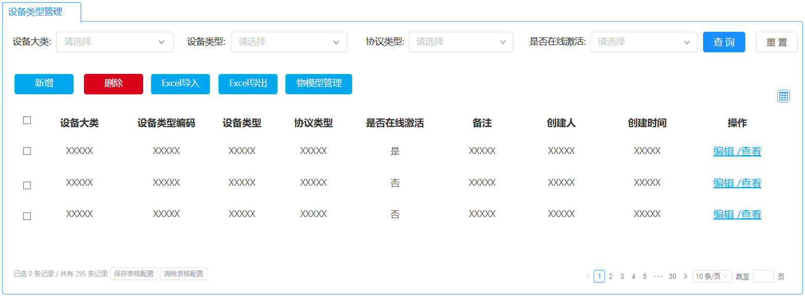

* 1. 新增设备类型

在【设备类型管理】页面点击【新增】按钮，弹出“新增设备类型”窗口：

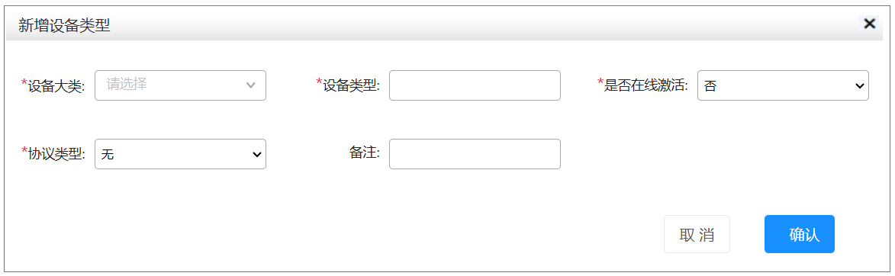

* 设备大类：必填项，选择框，可选择当前设备类型所属的设备大类；
* 设备类型：必填项，文本录入框，支持用户录入设备类型名称；
* 是否在线激活：必填项，选择框，选项包括“是”和“否”，默认为否；如果设置为“是”，则新增当前设备类型的设备档案时，MCP系统要自动生成该设备的激活码，生成规则为6位数的大写字母+数字随机编码；
* 协议类型：必填项，选择框，选项包括“无”和“MQTT”；当“是否在线激活=否”时，协议类型只能选择“无”；当“是否在线激活=是”时，协议类型默认选“MQTT”，用户可切换为“无”；如果协议类型选“MQTT”，则新增当前设备类型的设备档案时，MCP系统要自动生成该设备的MQTT链接信息，包括clientid、secureid、securekey；
* 备注：非必填项，文本录入框，支持用户录入设备类型的备注信息；
  1. 编辑/删除设备类型
* 编辑

支持点击“编辑”功能链接编辑设备类型信息，和新增一致；

* 删除

已关联了设备档案的设备类型不能再删除，提示“[设备类型名称]已关联设备档案，不能删除”；

未关联设备档案的设备类型可选中进行删除，支持批量选中删除。

* 1. 导入/导出
* EXCEL导入

1. 提供EXCEL标准模板实现批量导入设备类型信息。
2. 导入时要像保存新增时做一样的校验，如果导入存在异常情况，则整表不导入，并提示具体失败原因（要定位到具体哪一行的哪个字段信息出错）。

* EXCEL导出

支持把当前查询结果的列表记录批量导出到EXCEL文件中，导出字段包括当前列表的所有字段。

* 1. 物模型管理

在设备类型列表中选中指定设备类型记录（单选），点击“物模型管理”，打开【物模型管理】新标签页（非弹窗），展示当前设备类型的设备大类、设备类型、设备类型编码信息，并按[属性]、[事件]、[命令]分tab维护当前设备类型的相应物模型。

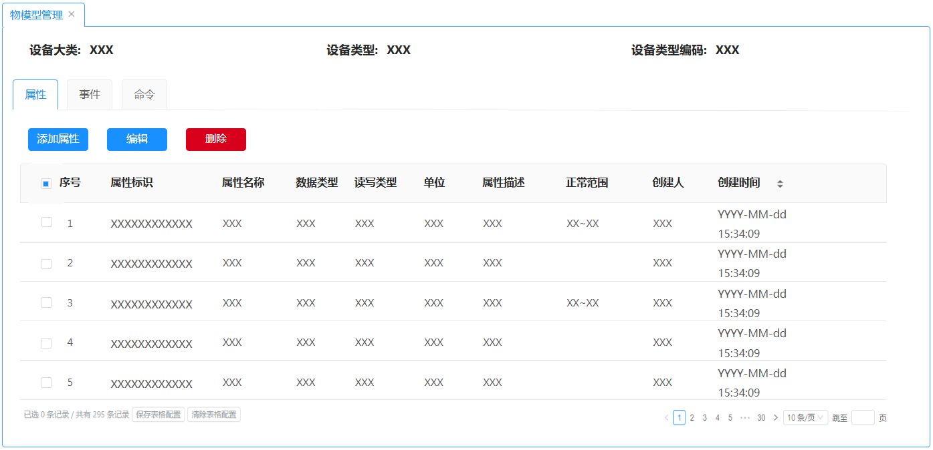

* + 1. 属性管理

属性指设备在运行过程中的各类参数、状态数据。如温湿度传感器采集的温度、湿度值；电器类设备的开关状态值、车载设备采集的当前速度、经纬度值等。

打开【物模型管理】标签页，默认展示当前设备类型的[属性]tab，属性列表展示当前设备类型已定义的属性记录，支持添加、编辑、删除当前设备类型的属性。

* + - 1. 添加属性

点击【添加属性】功能按钮，弹出“添加属性”弹窗：

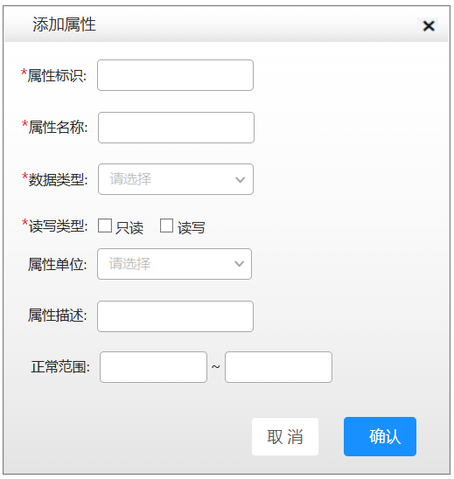

* 属性标识：必填项，文本录入框；
* 属性名称：必填项，文本录入框；
* 数据类型：必填项，选项框，选项支持字典值配置，包括：

1. 布尔型：非真即假的二值型变量。
2. 整数型：可用于线性调节的整数变量。
3. 字符型：以字符串形式表达的功能点。
4. 浮点型：精度为浮点型的功能点。
5. 枚举型：自定义的有限集合值。
6. 时间型：string 类型的 UTC 时间戳（毫秒）。

* 读写类型：必填项，可勾选选项包括“只读”和“读写”；读写表示该属性既可从设备端上报到平台也可从平台发起控制，只读表示该属性只从设备向平台上报；
* 属性单位：非必填项，选择框，选项值支持字典配置，包括无，%、℃等；
* 属性描述：非必填项，文本录入框；
* 正常范围：非必填项，数值录入框，支持录入数值上下限范围；
  + - 1. 编辑属性

在属性列表中选中指定属性记录（单选），点击【编辑】功能按钮，弹出“编辑属性”弹窗，支持编辑属性定义信息；

* + - 1. 删除属性

在属性列表中选中指定属性记录（可多选），点击【删除】功能按钮，支持删除选中的属性记录；

* + 1. 事件管理

事件指设备运行时，主动上报给云平台的信息，一般包含需要被外部感知和处理的信息、告警和故障。事件中可包含多个输出参数。

打开【物模型管理】标签页，点击[事件]tab标签，切换到事件物模型管理界面，事件列表展示当前设备类型已定义的事件记录，支持添加、编辑、删除当前设备类型的事件物模型。

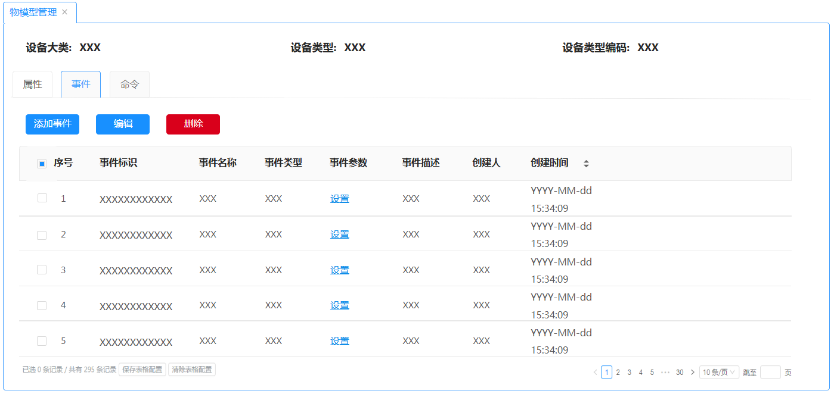

* + - 1. 事件列表

事件列表展示字段信息包括：

* 事件标识：当前事件的唯一识别标识；
* 事件名称；
* 事件类型；
* 事件参数：展示“设置”功能链接，点击打开“设置事件参数”弹窗，展示当前事件的主体信息（不可编辑）和参数列表，并支持添加、编辑、删除当前事件的参数，详见《添加事件》章节介绍。

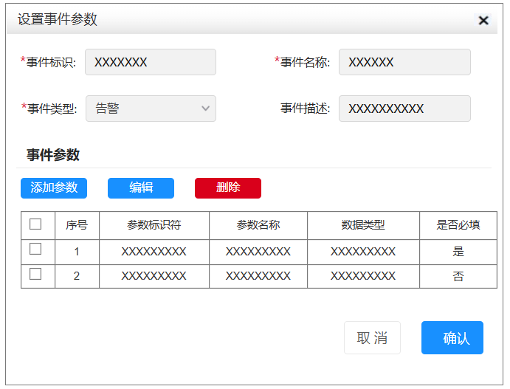

* 事件描述；
* 创建人：当前事件记录的创建人；
* 创建时间：当前事件记录的创建时间。
  + - 1. 添加事件

在[事件]tab界面点击【添加事件】功能按钮，弹出“添加事件”弹窗：

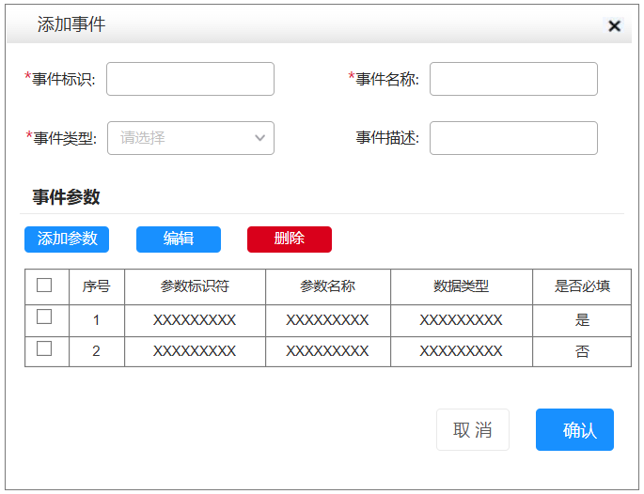

* 事件标识：必填项，文本录入框；
* 事件名称：必填项，文本录入框；
* 事件类型：必填项，选项框，选项支持字典值配置，包括信息、告警、故障；
* 事件描述：非必填项，文本录入框；
* 事件参数：事件参数列表展示当前事件已定义的参数，一个事件可包含多个输出参数，支持添加、编辑、删除事件参数：

1. 添加参数

点击“添加参数”功能按钮，打开“添加参数”弹窗：

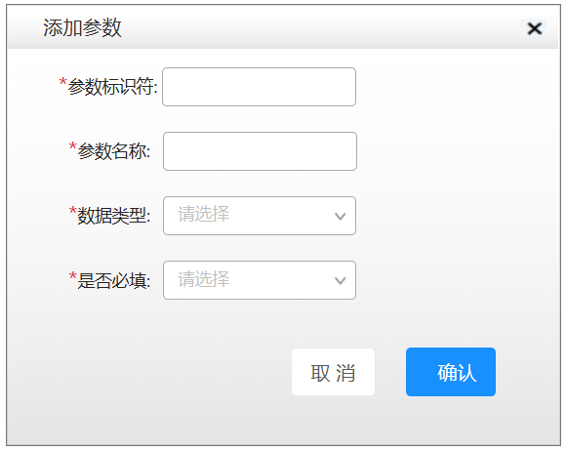

* 参数标识符：必填项，文本录入框；
* 参数名称：必填项，文本录入框；
* 数据类型：必填项，选项框，选项支持字典值配置，包括：

1. 布尔型：非真即假的二值型变量。
2. 整数型：可用于线性调节的整数变量。
3. 字符型：以字符串形式表达的功能点。
4. 浮点型：精度为浮点型的功能点。
5. 枚举型：自定义的有限集合值。
6. 时间型：string 类型的 UTC 时间戳（毫秒）。

* 是否必填：必填项，选择框，选项包括“是”和“否”；

1. 编辑参数

在事件参数列表中选中指定参数记录（单选），点击【编辑】功能按钮，弹出“编辑参数”弹窗，支持编辑参数信息；

1. 删除参数

在事件参数列表中选中指定参数记录（可多选），点击【删除】功能按钮，支持删除选中的参数记录；

在“添加事件”弹窗中点击“确认”功能按钮，保存当前事件及事件参数信息。

* + - 1. 编辑事件

在事件列表中选中指定事件记录（单选），点击【编辑】功能按钮，弹出“编辑事件”弹窗，支持编辑事件信息；

* + - 1. 删除事件

在事件列表中选中指定事件记录（可多选），点击【删除】功能按钮，支持删除选中的事件记录；

* + 1. 命令管理

命令指设备可供外部调用的指令或方法。命令中可设置输入和输出参数。输入参数是命令执行时的参数，输出参数是命令执行后的结果。

打开【物模型管理】标签页，点击[命令]tab标签，切换到命令物模型管理界面，命令列表展示当前设备类型已定义的命令记录，支持添加、编辑、删除当前设备类型的命令物模型。

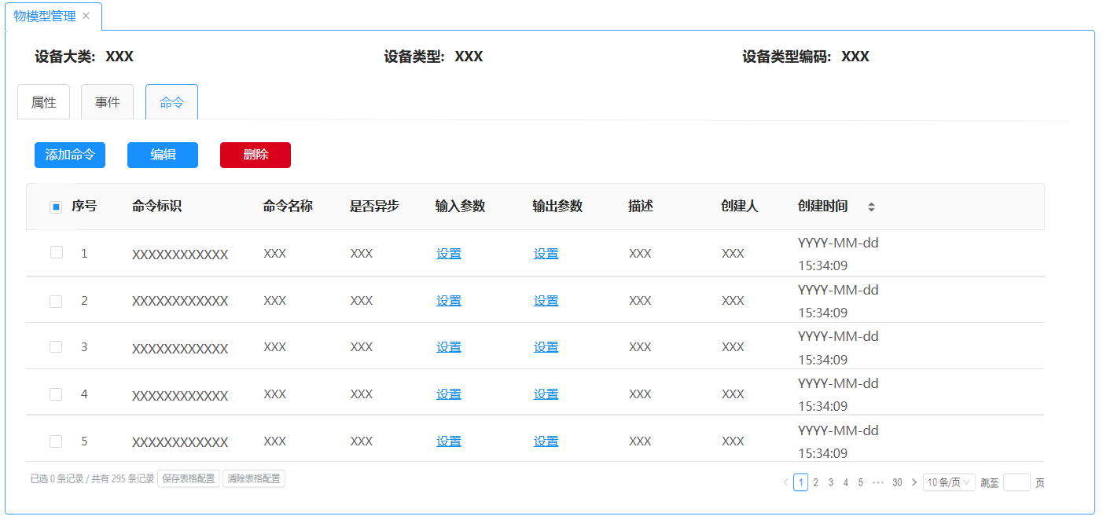

* + - 1. 命令列表

命令列表展示字段信息包括：

* 命令标识：当前命令的唯一识别标识；
* 命令名称；
* 是否异步：当前命令的调用方式；
* 输入参数：展示“设置”功能链接，点击打开“设置命令参数”弹窗，展示当前命令的主体信息（不可编辑）和输入、输出参数列表，用户可添加、编辑、删除当前命令的输入、输出参数，详见《添加命令》章节介绍。

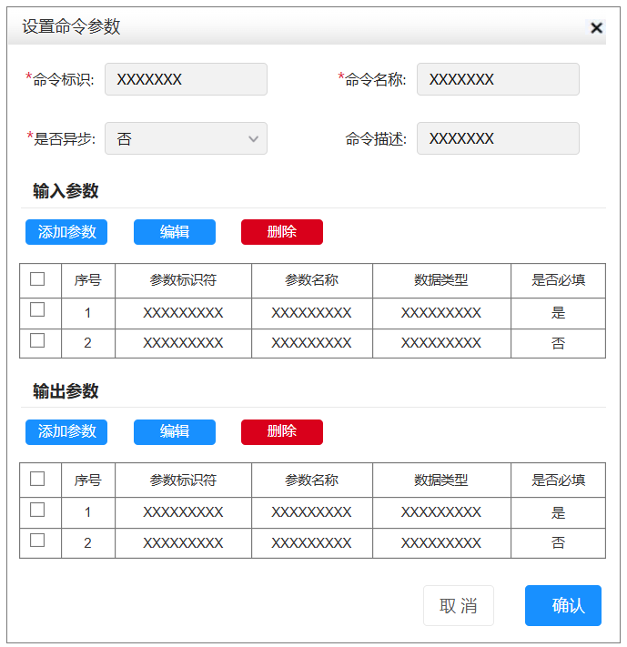

* 输入参数：展示“设置”功能链接，点击打开“设置命令参数”弹窗，展示当前命令的主体信息（不可编辑）和输入、输出参数列表，用户可添加、编辑、删除当前命令的输入、输出参数，详见《添加命令》章节介绍。
* 命令描述；
* 创建人：当前命令记录的创建人；
* 创建时间：当前命令记录的创建时间。
  + - 1. 添加命令

在[命令]tab界面点击【添加命令】功能按钮，弹出“添加命令”弹窗：

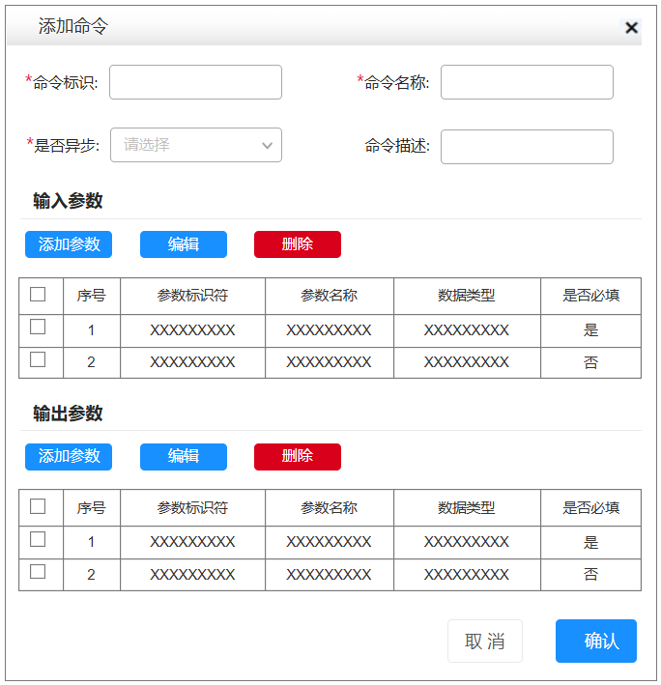

* 命令标识：必填项，文本录入框；
* 命令名称：必填项，文本录入框；
* 是否异步：必填项，选项框，选项包括是和否；
* 命令描述：非必填项，文本录入框；
* 输入参数：输入参数列表展示当前命令已定义的输入参数，一个命令可包含多个输入参数，支持添加、编辑、删除输入参数；
* 输出参数：输出参数列表展示当前命令已定义的输出参数，一个命令可包含多个输出参数，支持添加、编辑、删除输出参数；

1. 添加参数

在参数列表上方点击“添加参数”功能按钮，打开“添加参数”弹窗：



* 参数标识符：必填项，文本录入框；
* 参数名称：必填项，文本录入框；
* 数据类型：必填项，选项框，选项支持字典值配置；
* 是否必填：必填项，选择框，选项包括“是”和“否”；

1. 编辑参数

在参数列表中选中指定参数记录（单选），点击【编辑】功能按钮，弹出“编辑参数”弹窗，支持编辑参数信息；

1. 删除参数

在参数列表中选中指定参数记录（可多选），点击【删除】功能按钮，支持删除选中的参数记录；

在“添加命令”弹窗中点击“确认”功能按钮，保存当前命令及命令输入、输出参数信息。

* + - 1. 编辑命令

在命令列表中选中指定命令记录（单选），点击【编辑】功能按钮，弹出“编辑命令”弹窗，支持编辑命令信息及命令输入、输出参数；

* + - 1. 删除命令

在命令列表中选中指定命令记录（可多选），点击【删除】功能按钮，支持删除选中的命令记录；

1. 【设备档案管理】调整需求
   1. 基础信息调整需求
2. 设备档案基础信息字段按设计图重新排列，且新增“设备版本”、“是否辅设备”、“关联主设备”字段，支持新增、编辑、导入、导出、详情查看，支持列表配置展示，默认不展示：

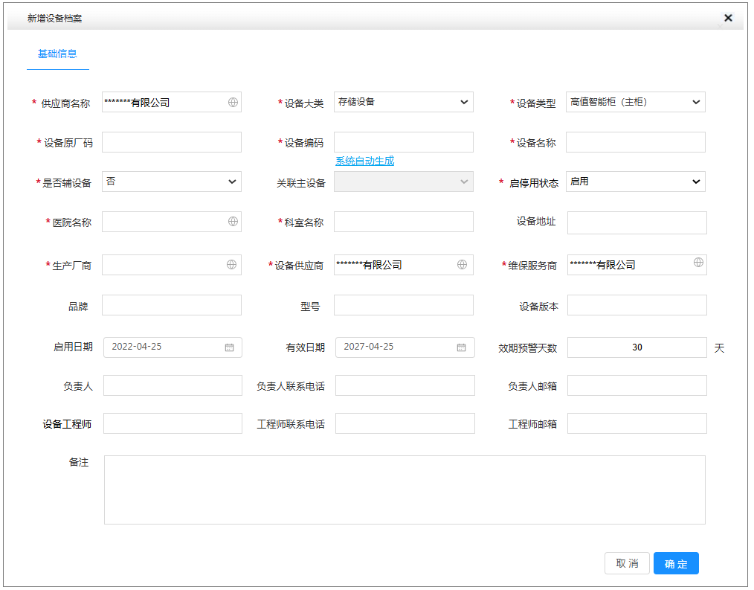

* 设备版本：文本输入框，非必填；
* 是否辅设备：必填，选项框，选项包括是和否，默认为否，用户可切换为是；
* 关联主设备：选项框；当“是否辅设备=否”时，当前字段置灰无需维护；当“是否辅设备=是”时，当前字段必填，可选主设备为当前设备同供应商、同设备类型的设备，点击选项框展开下拉选项列表，展示设备编码、设备原厂码、设备名称信息，支持在选项框输入关键字过滤下拉选项，选择后在“关联主设备”选项框中展示所选主设备的设备名称，同时把所选主设备的医院名称、科室名称、设备地址、生产厂商、设备供应商、维保服务商、品牌、型号、设备版本、启用日期、有效日期、效期预警天数、负责人、负责人联系电话、负责人邮箱、设备工程师、工程师联系电话、工程师邮箱等信息引用回填，允许编辑；

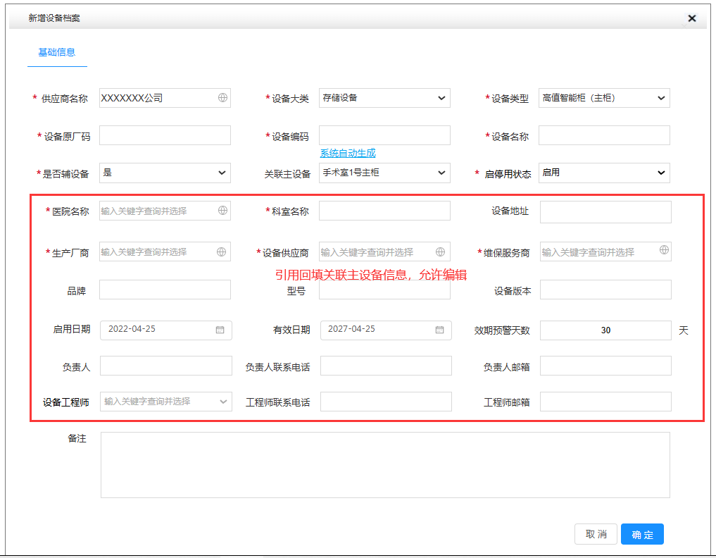

1. 设备档案基础信息“设备类型”字段选项改为取值【设备类型管理】中维护的设备类型，按所选的“设备大类”过滤设备类型选项；

注意历史设备档案记录也要进行设备类型切换。

* 1. 设备物模型管理

在【设备档案管理】页面新增“物模型管理”功能按钮：

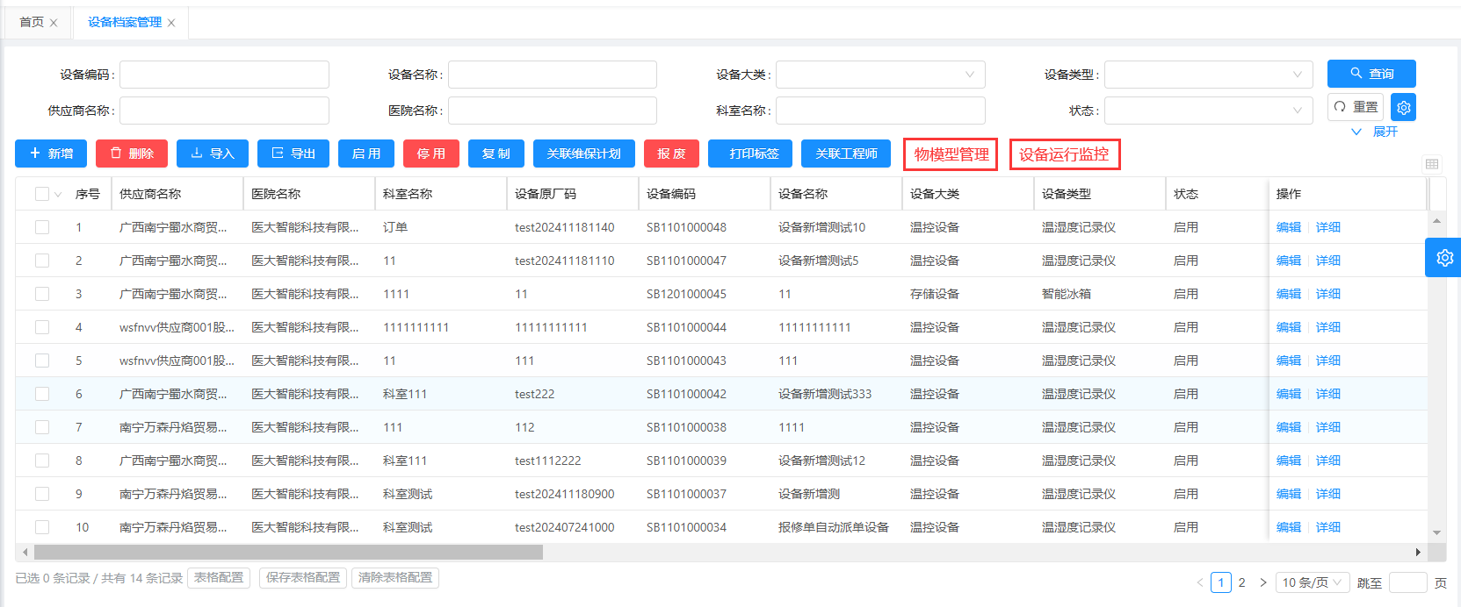

在设备档案列表中选中指定设备档案记录（单选），点击“物模型管理”功能按钮，打开当前设备的【设备物模型管理】标签页面，展示当前设备的设备名称、设备运行状态（包括未激活、在线、离线三个状态）、设备编码、设备原厂码、设备类型、医院名称、科室名称、设备位置信息，并按[属性]、[事件]、[命令]分tab维护当前设备的相应物模型：

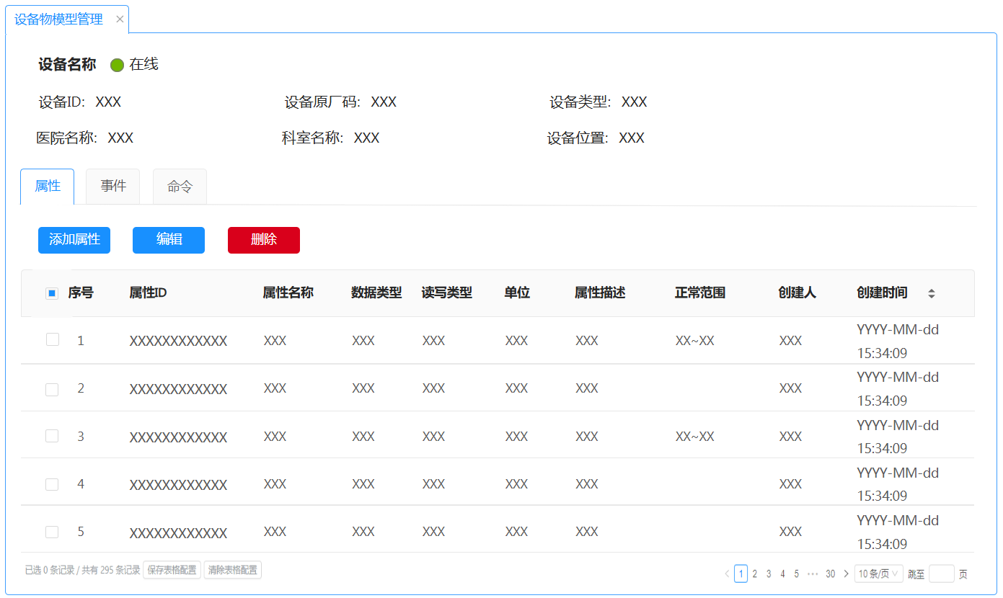

设备物模型自动继承当前设备所属设备类型的物模型，用户可对设备的物模型进行单独调整。设备物模型管理需求和设备类型物模型管理一致。

* 1. 设备运行监控

在【设备档案管理】页面新增“设备运行监控”功能按钮：



在设备档案列表中选中指定设备档案记录（单选），点击“设备运行监控”功能按钮，打开当前设备的【设备运行监控】标签页面，展示当前设备主体信息，并按[配置信息]、[实时监控]、[事件中心]、[命令下发]、[日志管理]分tab展示当前设备的运行监控信息：

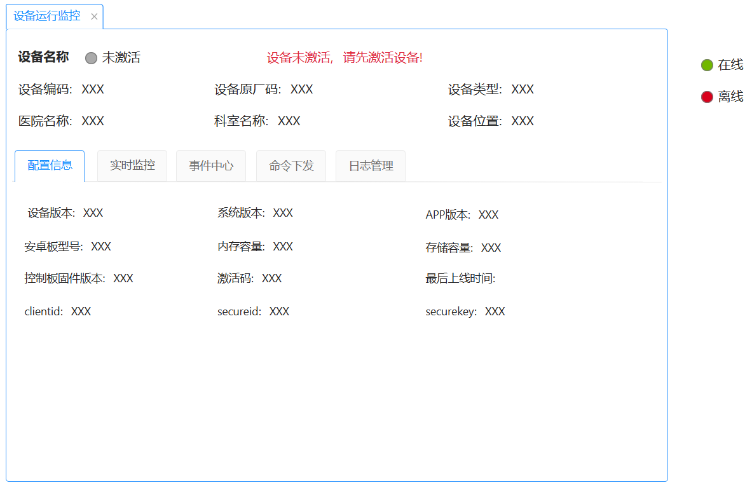

* + 1. 设备主体信息展示

【设备运行监控】标签页面，展示的当前设备主体信息包括：

* 设备名称；
* 设备运行状态：包括未激活、在线、离线三个状态；未激活状态指示灯置灰显示，且展示提示语“设备未激活，请先激活设备”；在线状态指示灯标绿显示；离线状态指示灯标红显示；
* 设备编码；
* 设备原厂码；
* 设备类型；
* 医院名称；
* 科室名称；
* 设备位置；
  + 1. 配置信息

打开【设备运行监控】标签页，默认展示 [配置信息]tab界面，可查看当前设备的配置信息：

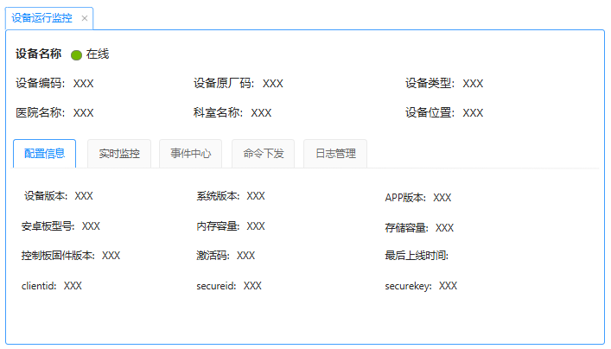

设备展示的配置信息包括：

* 设备版本：设备硬件版本，设备建档时手动维护；
* 系统版本：安卓系统版本，设备激活时由APP读取回传；
* APP版本：设备端APP版本，由APP读取回传；
* 安卓板型号：设备激活时由APP读取回传；
* 内存容量：设备激活时由APP读取回传；
* 存储容量：设备激活时由APP读取回传；
* 控制板固件版本：设备激活时由APP读取回传；
* 激活码：设备类型“是否在线激活=是”的设备在建档时由平台自动生成；
* 最后上线时间：设备4G模块最后连接时间；
* MQTT链接信息，包括clientid、secureid、securekey，设备类型“协议类型=MQTT”的设备在建档时由平台自动生成；
  + 1. 实时监控

打开【设备运行监控】标签页，点击 [实时监控]tab标签，切换到设备实时监控界面，可按当前设备维护的物模型属性列表，查看当前设备在运行过程中采集到的各类属性最新数据：

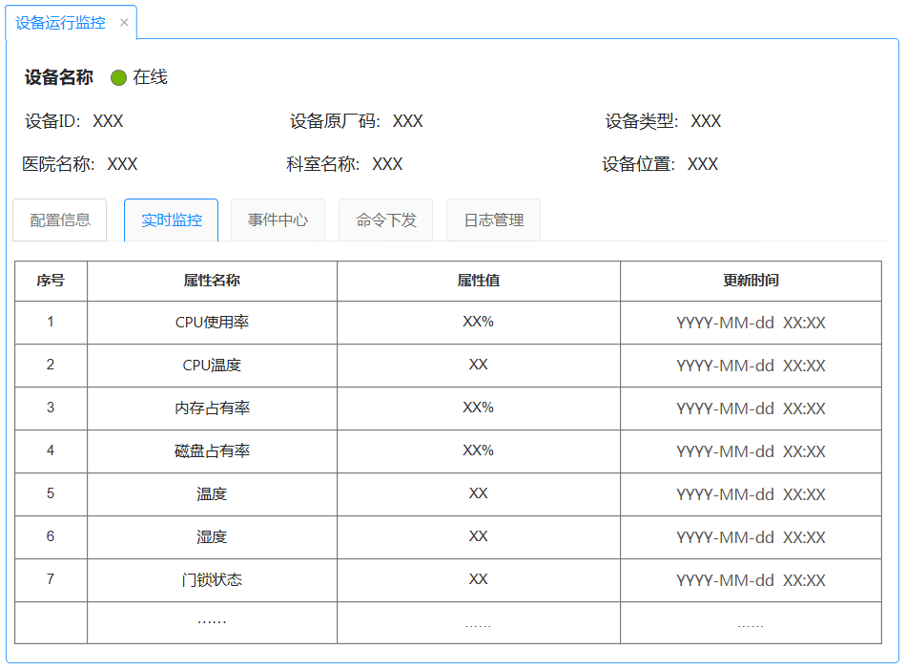

实时监控列表展示信息包括：

* 属性名称：当前属性物模型定义的属性名称；
* 属性值：当前属性采集到的设备运行最新数据：
* 更新时间：当前属性值的最新更新时间；
  + 1. 事件中心

打开【设备运行监控】标签页，点击 [事件中心]tab标签，切换到设备事件中心界面，可查看当前设备在运行过程中上报的事件记录：

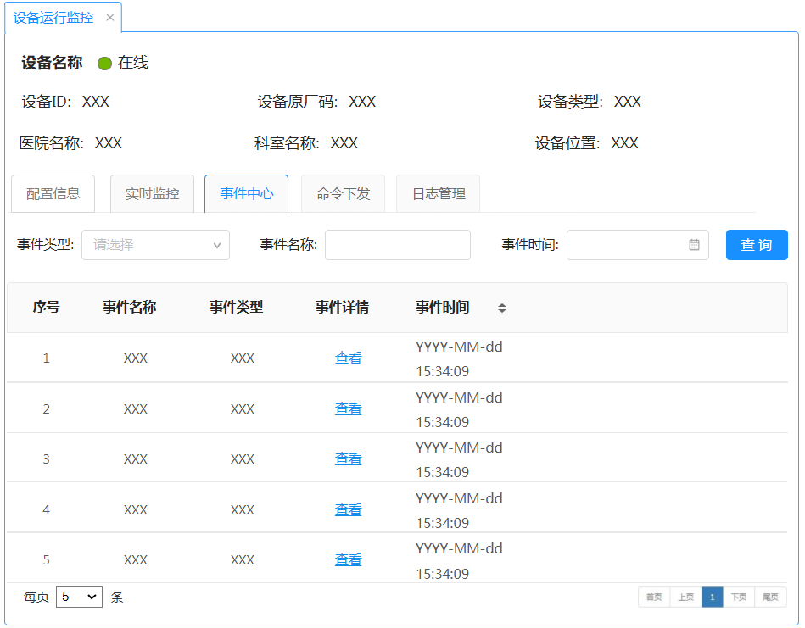

支持按事件类型、事件名称、事件时间查询过滤当前设备的事件记录，默认查全部，按事件时间倒序排列。

事件列表展示信息包括：

* 事件名称：当前事件物模型定义的事件名称；
* 事件类型：当前事件物模型定义的事件类型：
* 事件详情：展示“查看”功能链接，点击“查看”，浮窗显示上报事件的详细信息；
* 事件时间：当前事件的上报时间；
  + 1. 命令下发

打开【设备运行监控】标签页，点击 [命令下发]tab标签，切换到设备命令下发界面，可对当前设备执行命令下发：

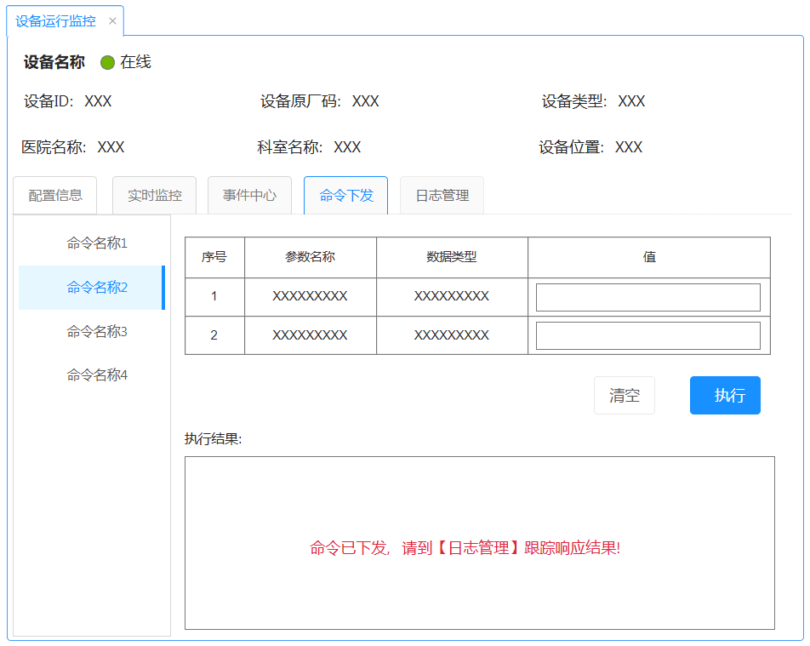

* 命令列表

页面左侧列表展示当前设备物模型中已维护的命令名称，用户可选中所要执行下发的命令，选中的命令高亮显示；

* 输入参数

输入参数列表展示信息包括：

* 参数名称：当前命令物模型定义的输入参数名称；多个输入参数分多行展示；
* 数据类型：当前参数的数据类型：
* 值：文本编辑框，用户可输入当前输入参数的值；如果当前参数的“是否必填”选项设置为是，则参数值必填；

点击“清空”按钮，把当前命令的全部输入参数值都清空，用户重新录入；点击“执行”按钮，把当前命令执行下发给设备端，下发时要校验参数值是否必填，必填参数的值如果为空，命令下发失败，并提示“XXXX（参数名称）值不能为空”；

* 执行结果

如果当前命令的“是否异步”选项设置为“否”，则点击“执行”按钮并成功下发命令后，在执行结果信息框显示命令执行的返回结果信息；

如果当前命令的“是否异步”选项设置为“是”，则点击“执行”按钮并成功下发命令后，执行结果信息框显示提示文字“命令已下发，请到【日志管理】跟踪响应结果！”。

* + 1. 日志管理

打开【设备运行监控】标签页，点击 [日志管理]tab标签，切换到设备日志管理界面，可查看当前设备的日志记录：

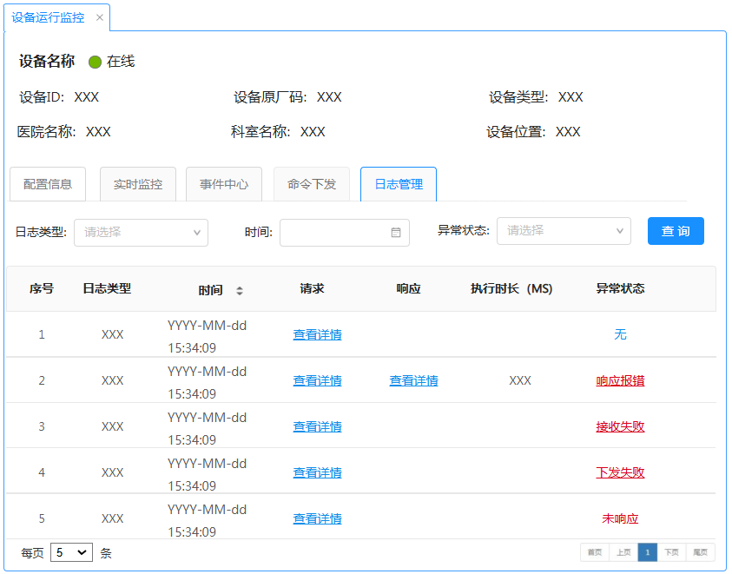

支持按日志类型、时间、异常状态查询过滤当前设备的日志记录，默认查全部，按时间倒序排列。

设备日志记录列表展示信息包括：

* 日志类型：当前日志记录的日志类型：
* 时间：当前日志生成时间；
* 请求：展示“查看详情”功能链接，点击“查看详情”，浮窗显示当前日志记录的请求详细信息；
* 响应：展示“查看详情”功能链接，点击“查看详情”，浮窗显示当前日志记录的响应详细信息，无响应的日志记录则为空；
* 执行时长（MS）：当前日志记录的执行时长；
* 异常状态：当前日志的异常状态，包括：无、响应报错、接收失败、下发失败、未响应，点击有异常反馈信息的状态链接，可查看异常详情信息。

1. 设备数据采集超时告警

【参数管理】增加“设备物模型数据采集超时时间设置”参数，支持配置当前租户的设备物模型数据采集超时时间。配置后，当该租户监控的设备超过采集超时时间仍未接收到设备端上报的物模型数据，则生成设备监控异常记录展示在【设备监控异常】页面列表，“异常名称”为“数据采集超时”，“发生时间”为生成该监控异常记录的时间，“恢复时间”为重新采集到设备物模型数据的时间。

1. 新增【设备监控异常】模块

在【设备管理】一级菜单目录下新增【设备监控异常】二级菜单页面，支持查询、导出设备的运行监控异常记录，包括设备上报的事件类型为“告警”和“故障”类的事件记录，和设备数据采集超时告警记录；

当设备的异常状态发生变化（已恢复）时，需要更新监控状态及记录恢复时间信息；

用户只能查看其数据权限范围内的设备档案的运行监控异常记录；

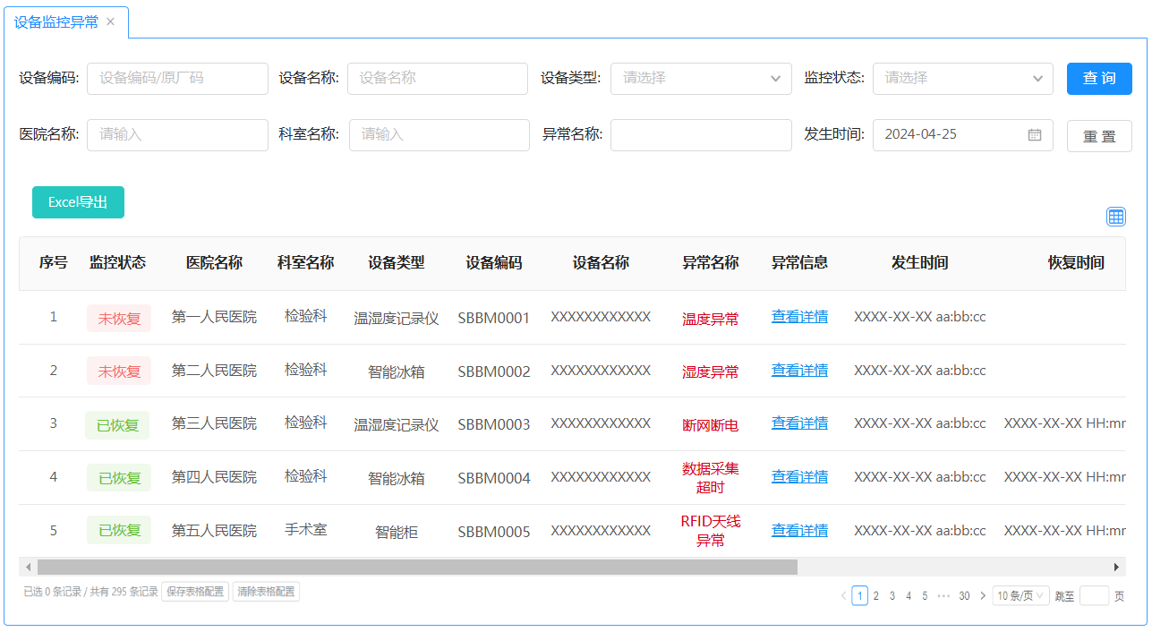

* 1. 查询

1. 用户只能查询权限范围内设备档案的监控异常记录，默认设置查询条件为：

* 设备编码：文本录入框，支持录入设备编码、原厂码信息进行查询；
* 设备名称：文本录入框，支持录入设备名称进行查询；
* 设备类型：选择框；
* 监控状态：选择框；
* 医院名称：文本录入框；
* 科室名称：文本录入框；
* 异常名称：文本录入框；
* 发生时间：日期选择框；

1. 查询功能支持模糊查询和组合查询；
2. 支持用户点击【重置】按钮清空用户填写的查询条件，并将列表重置为默认查询状态。
3. 查询表单支持自定义配置。
   1. 列表展示

设备监控异常列表展示设备监控异常记录，默认按监控状态+发生时间排列，未恢复状态且发生时间最新的监控异常记录排在最前面；列表展示字段信息包括：

* 序号
* 监控状态：设备的异常监控状态，包括未恢复和已恢复；
* 设备信息：默认展示医院名称、科室名称、设备类型、设备编码、设备名称字段信息，其他更多设备档案信息字段支持列表配置展示；
* 异常名称：异常事件（事件类型为“告警”和“故障”类的事件记录）的异常名称为事件名称；设备数据采集超时异常名称为“数据采集超时”；
* 异常信息：展示“查看详情”文字链接，点击“查看详情”浮窗显示当前监控异常记录的详细信息；
* 发生时间：当前设备监控异常记录的生成时间，精确到时分秒；
* 恢复时间：当前设备监控异常的恢复时间，精确到时分秒，未恢复时为空；
  1. EXCEL导出

支持把当前查询结果的设备监控异常记录批量导出到Excel文件。

1. 范围

本文档为产品部、研发部、项目部、运维部的管理员提供有关版本管理规范的相关内容。

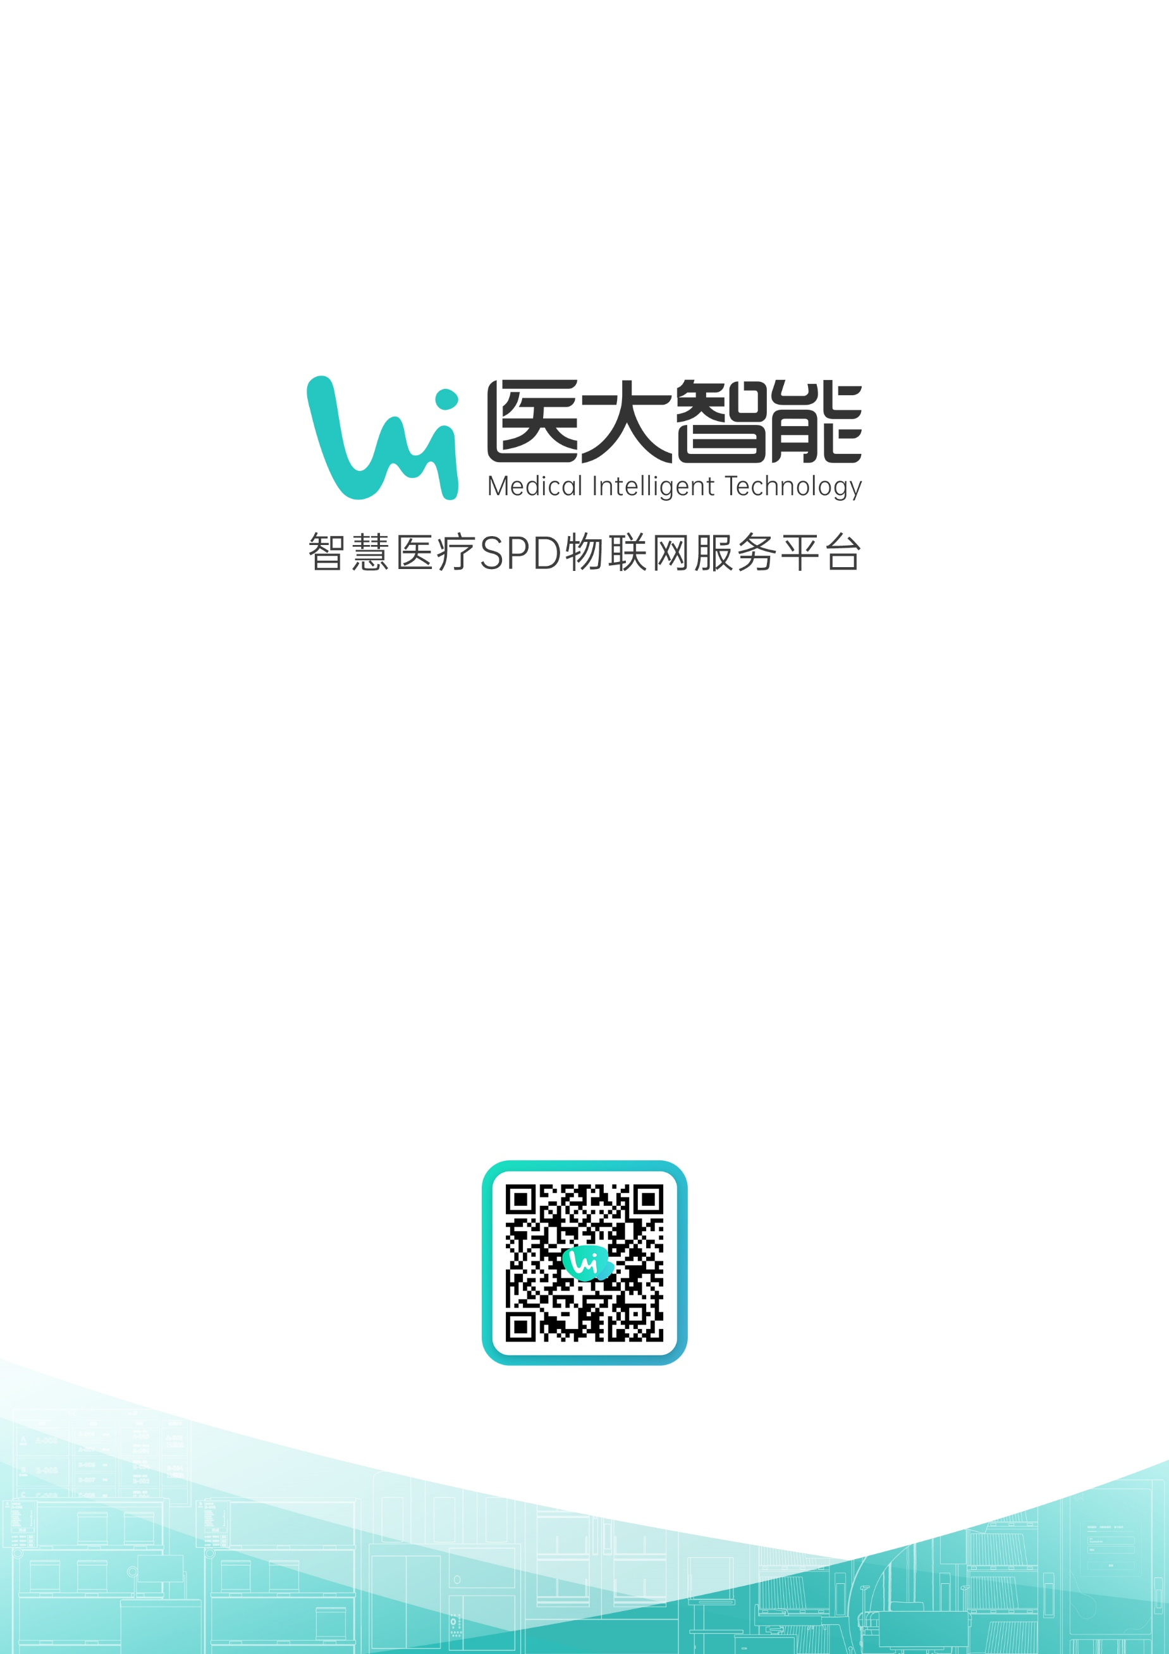

广东医大智能科技有限公司

电话：020-81509626